< Számítástechnika

Adatmodellezés
- Szerző: Sallai András
- Copyright © 2013, Sallai András
- Szerkesztve: 2013, 2019
- Licenc: CC Attribution-Share Alike 4.0 International
- Web: https://szit.hu

Hol használjuk?
- adatbázis-tervezés
- üzleti folyamatok modellezése
- gyártási folyamatok modellezése
- logisztikai folyamatok modellezése

Lépések
Az adatmodellezés lépései:
- logikai adatmodellezés
- a ki- és beviteli információk milyen szerkezetűek
- relációs adatelemzés

A modellezés elemei

Egyed
A valós világ olyan eleme amiről információt akarunk tárolni.

Kapcsolat
Az egyedek közötti viszony.
- 1:1 egyhez egy
- 1:N egyhez több
- N:M többhöz több
A végeredményben csak a 1:N kapcsolatokat szeretnénk látni.

Példamodell 01
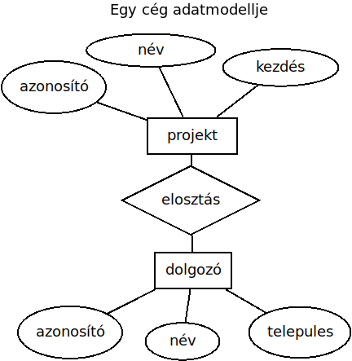

Példamodell 02
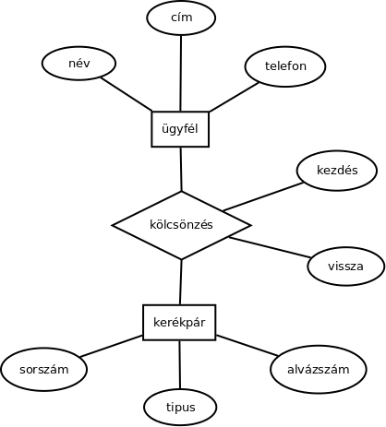

Linkek
- http://ch1-notation.blogspot.hu/2011/10/ch-1-notation-for-business-process.html (ch1 jelölés az üzleti folyamatok számára)
- http://dia-installer.de/howto/create_shape/ (Dia program alakzatok létrehozása)

